PLANEJAMENTO DE AULA REMOTA DE HISTÓRIA
UNIDADE 1 – AULA 1
Escola/SME | Programa de Aulas Remotas VEM APRENDER |  | Ano: 3º ANO | Data: 01/03/2021  08/03/2021
Professor (a): | Celma Alves de Oliveira e Viviane Aparecida de Lima | Coordenação de Área: | Carla Rosana Oroski

Habilidade | Conhecer, por meio da consulta de fontes de diferentes naturezas, e registrar acontecimentos ocorridos ao longo do tempo na cidade ou região em que vive
Objetivo (s) de aprendizagem | -Compreender a organização física e populacional da cidade em diferentes épocas.  -Identificar os primeiros grupos que constituíram a população, a cultura e o espaço local: indígenas, brancos, tropeiros, negros.  -Reconhecer-se como sujeito histórico na construção da história de sua comunidade.
Link da aula | https://youtu.be/Na3AyRQGUSw
Objetos de conhecimento | Surgimento das cidades brasileiras | Tempo aula TV: 25’

Desenvolvimento da aula – Estratégias de Ensino |  |  | Organização
Ações do professor | Possíveis ações esperadas dos alunos |  | Do Tempo |  | Dos Recursos
INTRODUÇÃO  *Ciências Humanas ↔ História  -Explicar que teremos aula de História, que no ano interior trabalhávamos com o temo Ciências Humanas e que a História e a Geografia fazem parte da Ciências Humanas pois estudam as ações do homem ao longo do tempo histórico em determinado espaço geográfico.  *Apresentação do Pedro e Laura, alunos das escolas da rede municipal de ensino de Ponta Grossa  1-Hoje eu não vou dar aula sozinha para vocês. Vou apresentar dois colegas que estarão participando das aulas aqui na TV Educativa conosco, o Pedro e a Laura.  2- O Pedro estuda na escola Municipal Fulton Vitel Borges de Macedo, que fica no bairro de Uvaranas, ele tem um irmão e uma irmã mais velhos que ele. Então Pedro é o caçula da família. Os avós de Pedro moram no Distrito de Itaiacoca.  3-A Laura estuda na Escola Municipal São Jorge, que fica no bairro da Nova Rússia. Laura não têm irmãos. Então Laura é filha única. Ela gosta muito de ir passear no sítio dos avós que fica no Distrito de Uvaia  4-E você, em que escola estuda? Em que bairro você mora? Você tem irmãos?  DESENVOLVIMENTO DA AULA  *Apresentação do tema e objetivos da aula  5- O tema da nossa aula será “Surgimento das cidades”. Você imagina sobre o que vamos aprender hoje?  6-Vamos conhecer nossos objetivos da aula de hoje?  (Apresentar e explicar os objetivos da aula)  *Desenvolvimento da aula  7-Explorar as imagens do mapa (anexo), o estado em que moramos, a diversidade regional e cultural do Brasil. O que está imagem está nos mostrando?  8-Todo essa espaço brasileiro está dividido estados e os estados em municípios/cidades. Vocês imaginam quantos municípios existem no Brasil?  9- Apresentar a informação que segundo o IBGE o Brasil conta hoje com 5.570 municípios. Colocar que os municípios são diferentes, que há municípios grandes/pequenos, ricos/pobres, populosos/com pouco habitantes ...  10-Questionar: Mas como as cidades surgiram? Elas se espalharam pelo território brasileiro todas ao mesmo temo?  11-Apresentar e explorar a imagem do Mapa do Brasil e de uma caravela chegando. (Anexo ) Questionar: Os portugueses foram os primeiros habitantes do Brasil?  12-Apresentar e explora a imagem que mostra que as primeiras cidades brasileiras surgiram próximas ao litoral pois era o primeiro ponto em que os portugueses desembarcavam. (Anexo)  13-Apresentar a imagens de duas cidades brasileiras: São Paulo e Rio de Janeiro. Explorar as imagens e questionar se os alunos a conhecem e elas sempre foram assim.  14-Apresentar imagens que mostrem como essas duas cidades se transformaram ao longo do tempo. Fazer a comparação das imagens. (Anexo)  15-Apresentar imagens atuais de Ponta Grossa questionando que cidade é essa? Que local aparece nas imagens? Explorar as imagens e questionar se nossa cidade sempre foi assim.  16-Apresentar imagens antigas de Ponta Grossa mostrando as transformações pelas quais cidade passou. (Anexo)  17-Questionar os alunos: “Mas como a cidade cresce e se transforma? ”  -Com grupo de pessoas que se instalam no local.  -Com o trabalho das pessoas.  -Com a transformação da natureza.  -Com o aumento da população.  -Com o avanço dos meios de transporte e comunicação.  -Com a urbanização.  18-Precisamos de grupos humanos para que uma cidade tenha seu início e comece a se desenvolver. No caso de Ponta Grossa, você sabe quais foram os primeiros grupos humanos que transitavam e que se instalaram nesta região?  -Povos indígenas – Kaingang  -Fazendeiros e tropeiros (branco)  -Afrodescendentes escravizados (negro) | -Compreensão de que agora terão uma disciplina chamada História e outra disciplina chamada Geografia inclusive com professores distintos.  1-Espera-se que o aluno fique curioso para conhecer os “colegas”.  2-3- Estar atento a história de vida dos “colegas” fazendo relação com a escola em que estuda, o bairro onde mora e o seu número de irmãos.  4-Espera-se que a criança saiba o nome de sua escola e o bairro onde mora e que responda se tem irmão e quantos são.  5-Vamos aprender como as cidades aparecem. Como nasce uma cidade.  6- Espera-se que o aluno demonstre interesse sobre o tema após ouvir os objetivos da aula.  7-Espera-se que o aluno observe e responda que está vendo o mapa do Brasil, como o Brasil e grande e diverso, que moramos no Estado do Paraná, que no Brasil tem povos indígenas, que temos diversos tipos de comidas, danças, folclore.  8-Sim, Não, nem imagino,100 município, 1000 municípios, ...  11-Reconhecer que a imagem trata da chegada dos portugueses ao Brasil e que aqui já viviam milhares de indígenas.  12-Entender que como os portugueses utilizavam embarcações, as terras do litoral eram mais fáceis de serem habitadas.  13-Reconhecer o Rio de Janeiro devido a imagem do Cristo Redentor. Identificar o grande desenvolvimento das cidades. Responder que elas nem sempre foram assim.  14-Visulaizar as imagens e concluir que houveram mudanças  15-Identificar Ponta Grossa, Parque Ambiental. Concluir que Ponta Grossa também passou por transformações.  16-Identificar as transformações através da comparação das imagens.  17-Com as pessoas que nascem, com as casas que são construídas, com as fábricas que vem para a cidade, com o aumento das ruas e lojas, ...compreender com o slide quais são os motivos que levam ao desenvolvimento de uma cidade.  18-Espera-se que identifiquem os indígenas como primeiros grupos humanos que percorreram este espaço. |  | 1’  2’  2’  16’ |  | Slide com a palavra História  Bonecos Pedro e Laura  Slide com tema da aula e objetivos  Slides com imagens das cidades de São Paulo, Rio de Janeiro, Ponta Grossa
ATIVIDADE DE SISTEMATIZAÇÃO/VALIDAÇÃO DAS APRENDIZAGENS –  Hoje aprendemos que as cidade passaram por muitas mudanças ao longo do tempo. Que as pessoas, o trabalho das pessoa e as mudanças na natureza fazem com que ocorram estas transformações. Vimos que nossa cidade mudou muito ao longo do tempo e que os primeiros povos que por aqui passaram e que se fixaram foram os indígenas, os fazendeiros e os tropeiros e os afrodescendentes que vieram trabalhar como escravos nas fazendas. |  |  | 2’ |  | Slide
TAREFA/ATIVIDADES DE CASA:
1-Identificar os motivos pelos quais uma cidade cresce ser e desenvolve
2-Identificar os grupos que transitavam e se instalaram onde hoje encontra-se o município de Ponta Grossa
CONCLUSÃO DA AULA:  Retomar os objetivos da aula verificando se os mesmos foram atingidos.  Explicação da tarefa |  | 2’ |  | Slide

Propostas | Sugestões para o professor na escola
Atividade Avaliativa
Para aprofundamentos sobre a temática da aula | *Fotos antigas de Ponta Grossa - Blog Ponta Grossa era assim  https://paulodafigaro.blogspot.com/2014/09/ponta-grossa-era-assim.html  *Vídeo Cidades Brasileiras - https://www.youtube.com/watch?v=uv_nYy6OAiU

REFERÊNCIAS BIBLIOGRÁFICAS  (usadas para a aula) | CHAMMA, G.V. F. Os Campos Gerais – uma outra história. Palotti. Santa Maria,2007.  PEDROSO, M. L. O. Ponta Grossa, um pouco de história. Planeta. Ponta Grossa, 1985.

Anexos
Mapa do Brasil mostrando a diversidade cultural
http://www.infojusbrasil.com.br/2012/03/dia-nacional-de-lutas-porque-temos-que.html
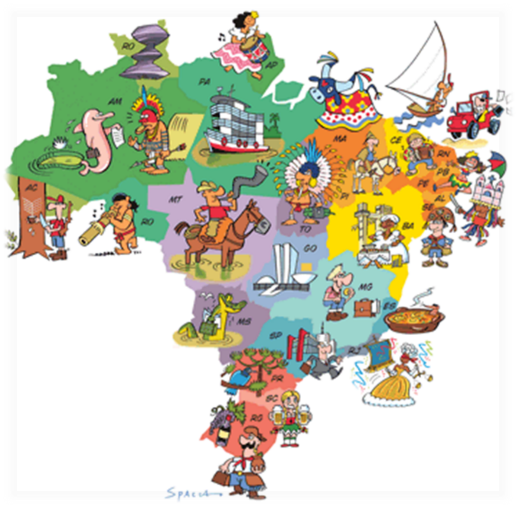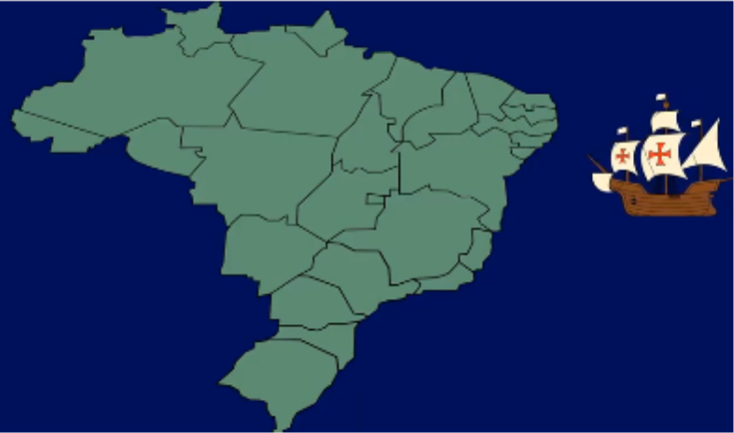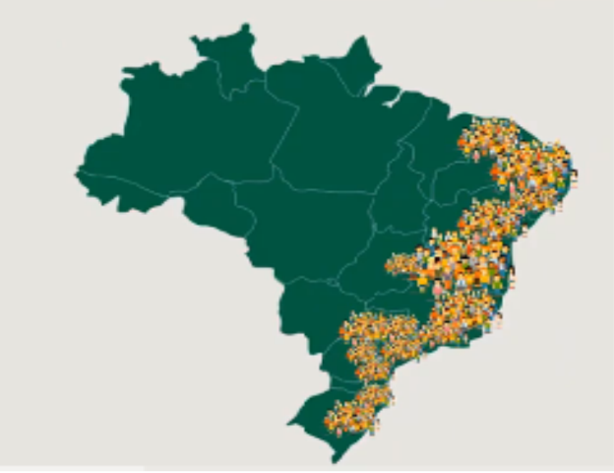
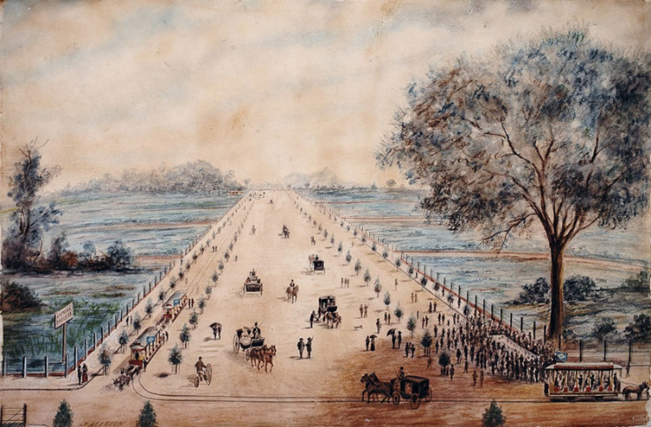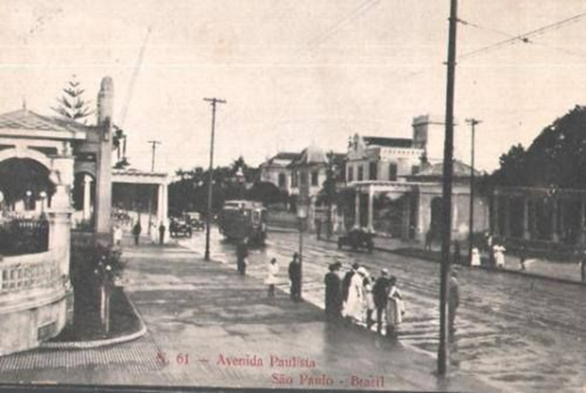
AVENIDA PAULISTA – SÃO PAULO

RIO DE JANEIRO
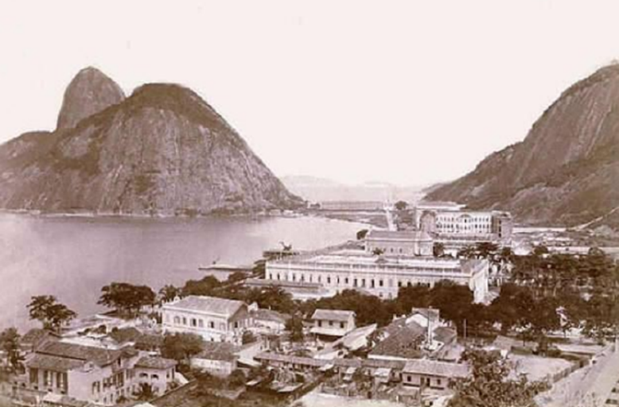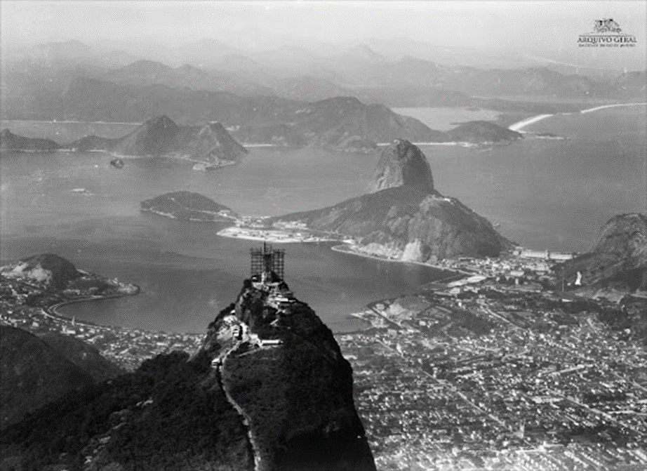

PONTA GROSSA
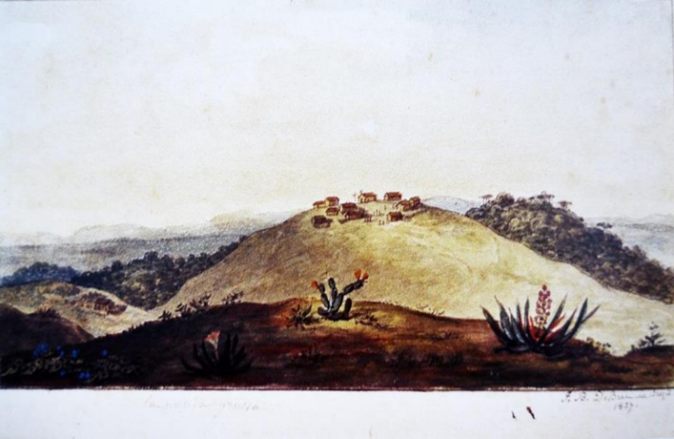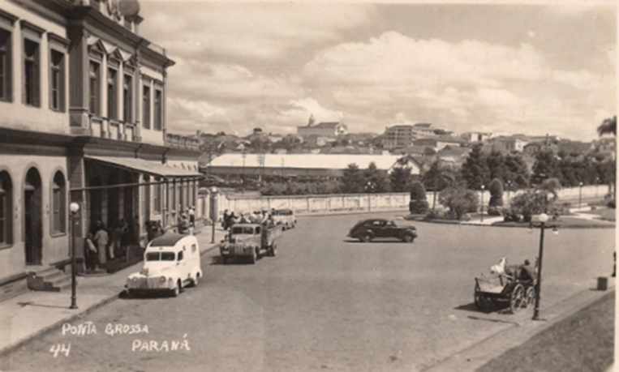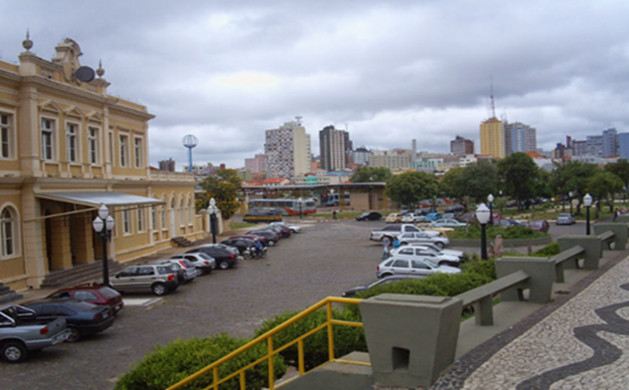
Estação Saudade, década de 40
Jean Baptiste Debret de 1790, quando de sua viagem pelo sul do Brasil.
Retrata o povoado que hoje é a cidade de Ponta Grossa

